**1) Desenvolva o modelo ER do seguinte estudo de caso**

O empresário Astolfo Atanásio Eleutério dos Santos, pretende informatizar seu controle de Recebimentos/Gastos. Em um primeiro momento ele desenvolveu uma planilha junto ao Excel para tentar resolver este problema. A planilha gerada segue abaixo:

|  |  |  |  |  |
| --- | --- | --- | --- | --- |
|  | jan/08 | | fev/08 | |
|  | Previsto | Realizado | Previsto | Realizado |
| Aluguel |  |  |  |  |
| Água |  |  |  |  |
| **Total Despesas Fixas (TDF)** |  |  |  |  |
|  |  |  |  |  |
| Oficina |  |  |  |  |
| Supermercado |  |  |  |  |
| Lazer |  |  |  |  |
| **Total Despesas Variáveis (TDV)** |  |  |  |  |
|  |  |  |  |  |
| Salário/Abonos |  |  |  |  |
| Outras Receitas |  |  |  |  |
| **Total Receitas (TR)** |  |  |  |  |
|  |  |  |  |  |
| **Saldo Bruto (SB = TR – (TDF+TDV) )** |  |  |  |  |
|  |  |  |  |  |
| Conta Corrente: 1234-5 Banco B |  |  |  |  |
| Conta Corrente: 4321-5 Banco A |  |  |  |  |
| Poupança/Investimentos |  |  |  |  |
| **Saldo Bancos (SBA)** |  |  |  |  |
| **Saldo Mês Anterior (SMA)** |  |  |  |  |
| **Saldo Atual = SB + SBA + SMA** |  |  |  |  |
|  |  |  |  |  |

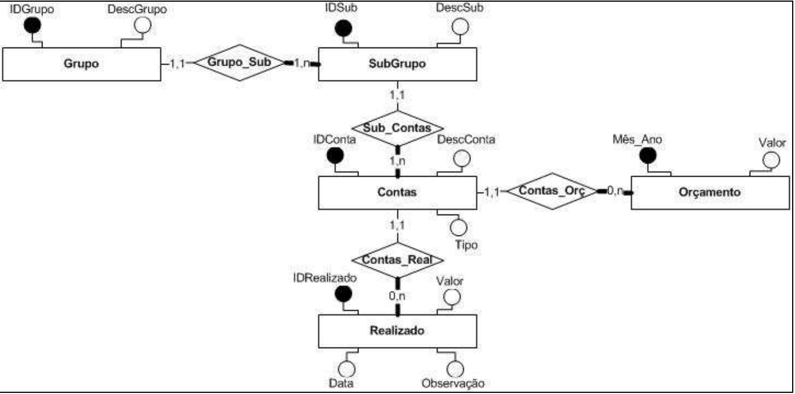

2) Crie o script sql (no SQL Server) a partir do modelo conceitual gerado e apresente o modelo lógico

--linguagem SQL -

/* DDL - Data Definition Language - metados =

estrutura do banco de dados

- CREATE, ALTER, DROP = ANSI/92

- TABELAS, CONSTRAINTS, TRIGGERS, PROCEDURES, VIEWS

DML - Data Manipulation Language

- SELECT = CONSULTA DOS REGISTROS

- UPDATE = ATUALIZAÇÃO DE REGISTROS

- DELETE = EXCLUSÃO DE REGISTROS

- INSERT = INSERÇÃO DE REGISTROS

PL/SQL - Program Language SQL - PROCEDURES, TRIGGERS

TRANSACT-SQL = PLSQL DO SQL SERVER */

CREATE DATABASE PREVISTO_REALIZADO;

GO

USE PREVISTO_REALIZADO

GO

CREATE TABLE GRUPO (

IDGRUPO SMALLINT NOT NULL,

DESCGRUPO VARCHAR(40))

CREATE TABLE SUBGRUPO (

IDSUB SMALLINT NOT NULL,

DESCSUB VARCHAR(40),

IDGRUPO SMALLINT NOT NULL)

CREATE TABLE CONTA (

IDCONTA SMALLINT NOT NULL,

DESCCONTA VARCHAR(40),

TIPO CHAR(1),

IDSUB SMALLINT NOT NULL)

CREATE TABLE ORCAMENTO (

MES_ANO CHAR(6) NOT NULL,

VALOR NUMERIC(18,2),

IDCONTA SMALLINT NOT NULL)

CREATE TABLE REALIZADO (

IDREALIZADO INT NOT NULL,

DATAR SMALLDATETIME DEFAULT GETDATE(),

VALOR NUMERIC(18,2) DEFAULT 0,

OBS VARCHAR(100),

IDCONTA SMALLINT NOT NULL)

--PRIMARY KEYS

ALTER TABLE GRUPO

ADD CONSTRAINT PK_GRUPO

PRIMARY KEY (IDGRUPO)

ALTER TABLE SUBGRUPO

ADD CONSTRAINT PK_SUBGRUPO

PRIMARY KEY(IDSUB)

ALTER TABLE CONTA

ADD CONSTRAINT PK_CONTA

PRIMARY KEY (IDCONTA)

ALTER TABLE ORCAMENTO

ADD CONSTRAINT PK_ORCAMENTO

PRIMARY KEY (MES_ANO, IDCONTA) --CHAVE PRIMARIA COMPOSTA

ALTER TABLE REALIZADO

ADD CONSTRAINT PK_REALIZADO

PRIMARY KEY (IDREALIZADO)

--FOREIGN KEYS - FK

ALTER TABLE SUBGRUPO

ADD CONSTRAINT FK_GRUPO_SUBGRUPO

FOREIGN KEY (IDGRUPO)

REFERENCES GRUPO(IDGRUPO)

ALTER TABLE CONTA

ADD CONSTRAINT FK_SUBGRUPO_CONTA

FOREIGN KEY (IDSUB)

REFERENCES SUBGRUPO(IDSUB)

ALTER TABLE ORCAMENTO

ADD CONSTRAINT FK_CONTA_ORCAMENTO

FOREIGN KEY (IDCONTA)

REFERENCES CONTA(IDCONTA)

ALTER TABLE REALIZADO

ADD CONSTRAINT FK_CONTA_REALIZADO

FOREIGN KEY (IDCONTA)

REFERENCES CONTA(IDCONTA)